附件1
中国矿业权评估师协会会员服务系统
登录及继续教育报名方式说明
- 会员登录
（一）系统网址http://app.camra2006.org.cn/Appraisers/login.aspx
（建议使用google浏览器）
登录分为会员用户登录和新会员入会登录。
（二）会员用户名密码
1. 用户名为矿业权评估师姓名（不可有空格）
2. 密码为矿业权评估师18位身份证号码后六位
3. 会员直接点击登录即可。
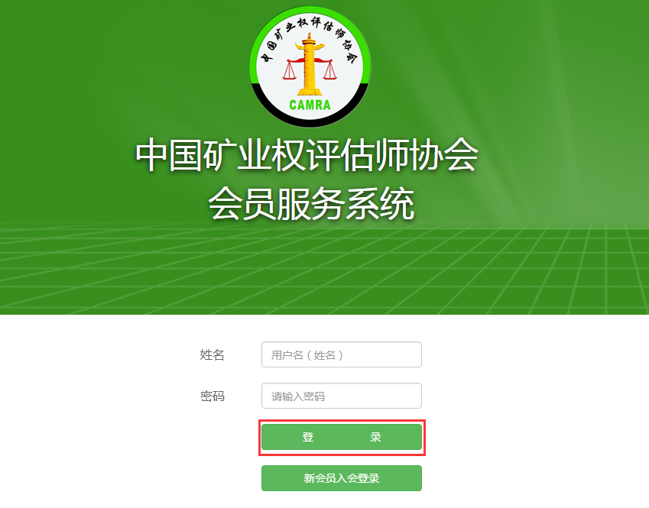

（三）新会员入会（已入会会员省略本项）
1．在系统登录页面，按照第二条规则输入用户名、密码后点击新会员入会登录履行入会手续。
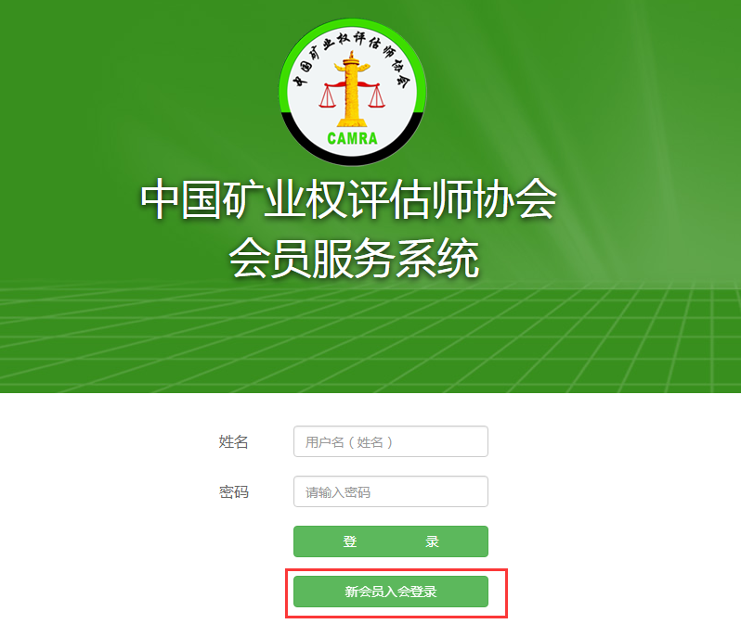

2. 所在机构为矿评协会员单位的直接选择省份，选择机构，确认机构；所在机构为非会员单位，则直接点击“非表中会员机构”按钮自行填写。
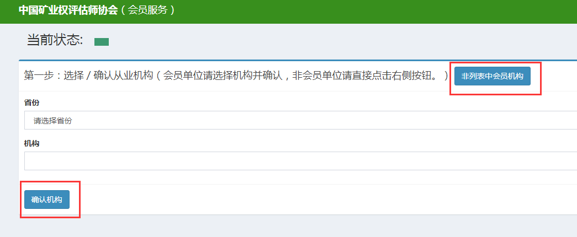
3. 补充完善个人资料，保存。然后按要求上传矿业权评估师照片（JPJ）。
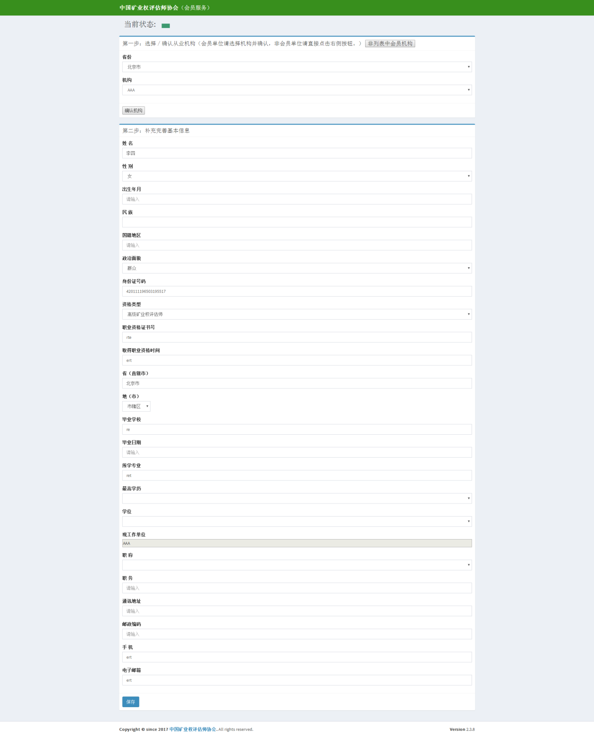
4. 打印申请表，签字并盖章后上传申请表扫描件。
5. 提交申请，等待矿评协审核。
6. 矿评协审核通过后，按照会员登录（二）登录会员服务系统。

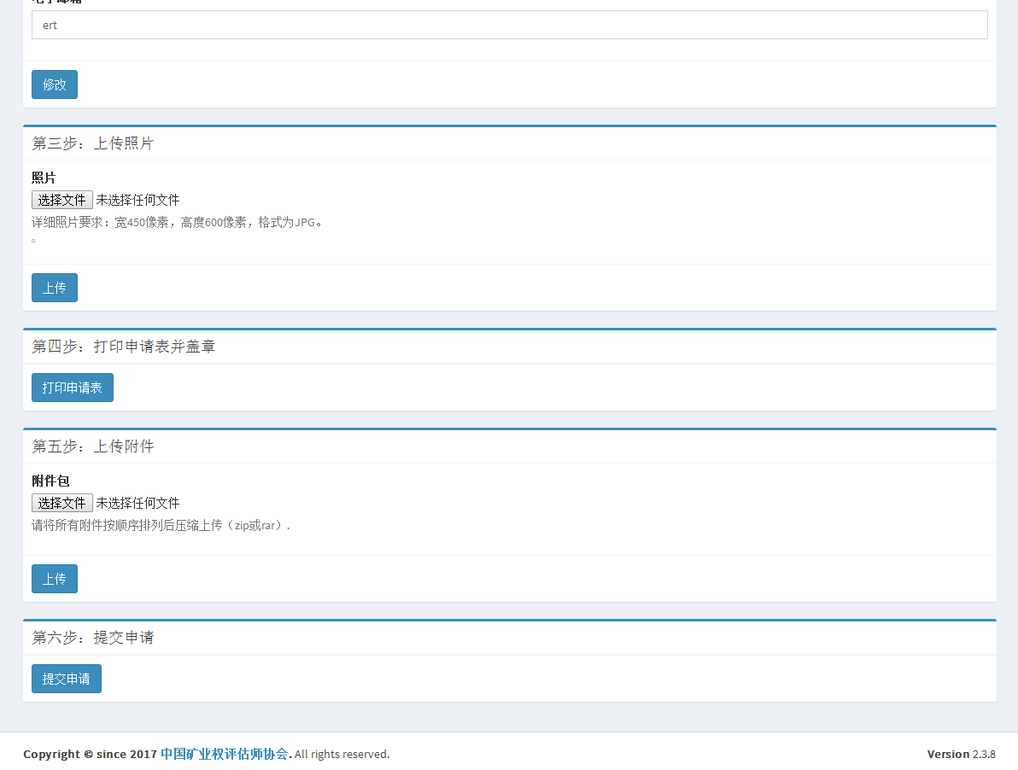
二、继续教育报名
1. 在会员服务系统登录界面，按照会员登录（二）输入用户名、密码后点击登录。
2. 在左侧菜单栏选择“继续教育”，点击“培训报名”。
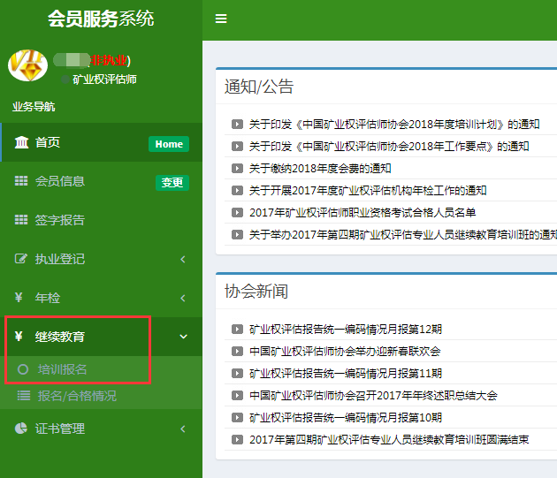
3. 在课程列表中查找要报名的课程，点击“查看/报名”。
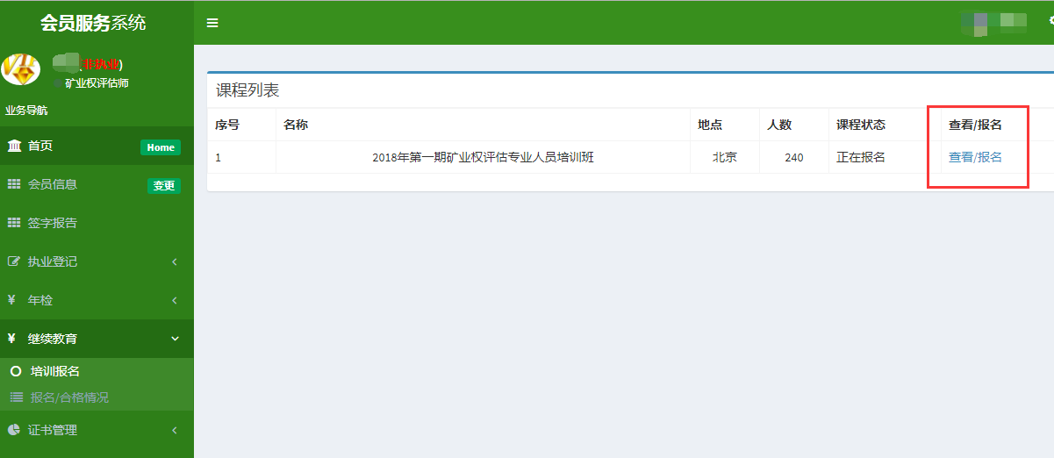

4. 在“第一步确认报名并补充报名信息”中选择“住宿情况”点击确认报名。
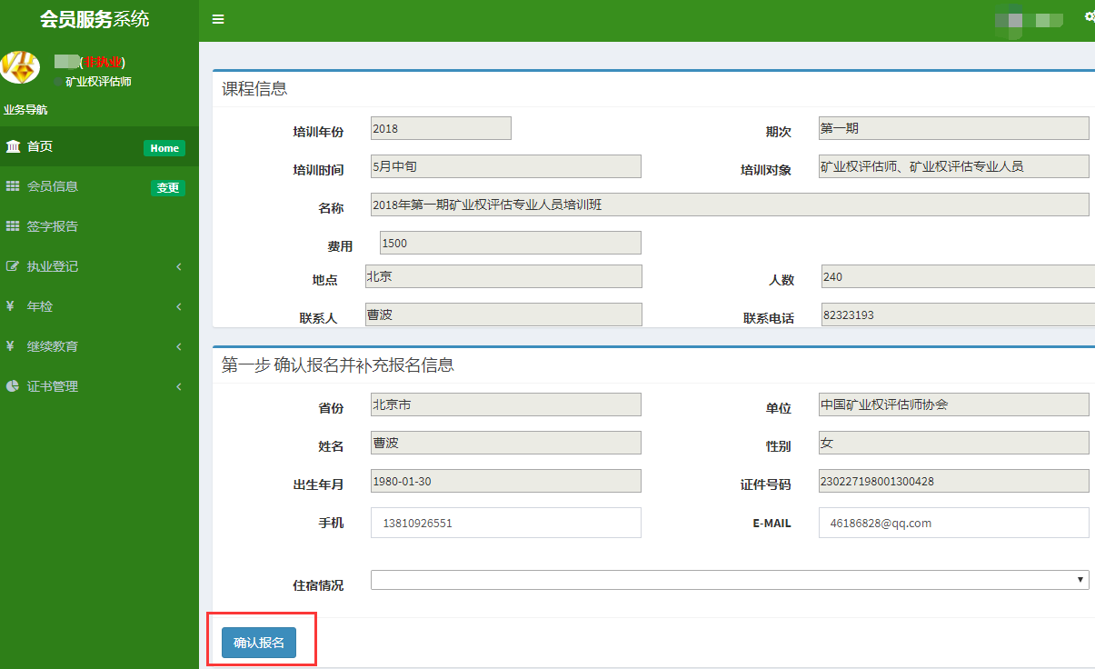
5. 完成线下汇款后，上传缴费凭证及发票开具信息表，多人同一汇款单，请在汇款单和发票开具信息表中注明所有报名人员，并各自上传。
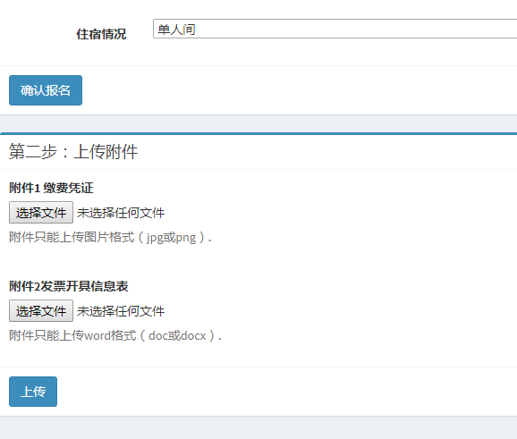

6. 矿评协核实后，确认报名成功，报名人员可在 “报名/合格情况”中查看报名状态。
7.培训结束后，学员可在“报名/合格情况”中查看培训合格情况。
